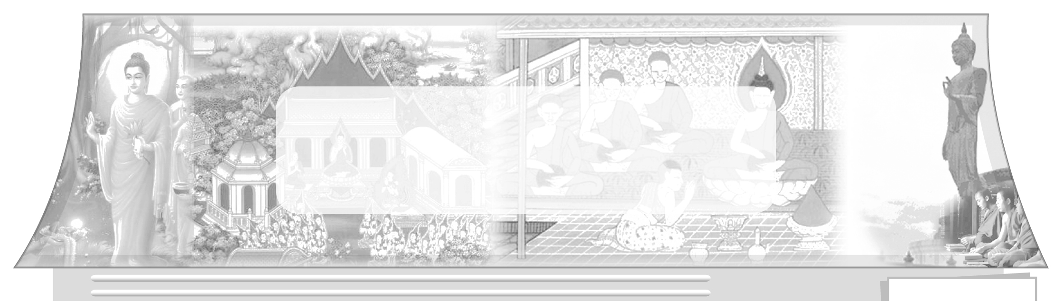
หน่วยการเรียนรู้ที่ 7
ศาสนาต่าง ๆ ในประเทศไทย

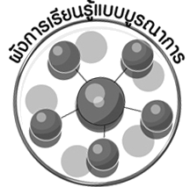
ผังการเรียนรู้แบบบูรณาการ
เวลา 3 ชั่วโมง
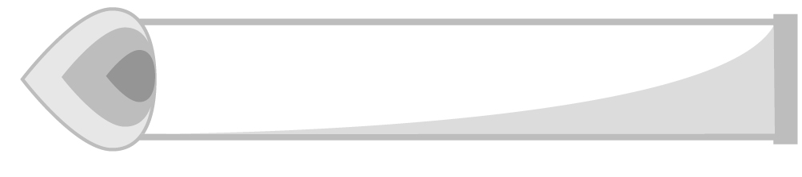

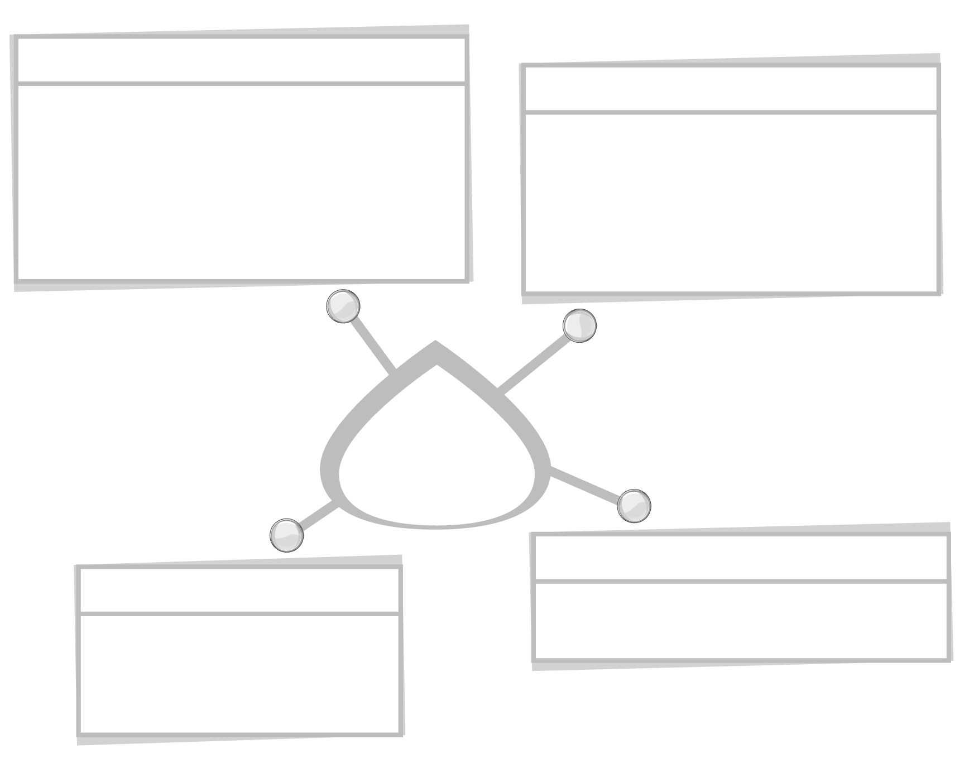
ภาษาไทย

การตอบคำถามและการสนทนา
การอธิบาย
การอ่านเนื้อหา
การนำเสนอผลการศึกษา
วิทยาศาสตร์

การสำรวจ
การแสดงความคิดเห็นอย่างอิสระ
ลงความเห็นและสรุปสิ่งที่ได้เรียนรู้

ศาสนาต่าง ๆ
ในประเทศไทย

การงานอาชีพและเทคโนโลยี
ศิลปะ : ทัศนศิลป์

การทำงานร่วมกันเป็นกลุ่ม
การจัดแสดงเป็นป้ายนิเทศ
เกี่ยวกับศาสนาที่มีในชุมชน

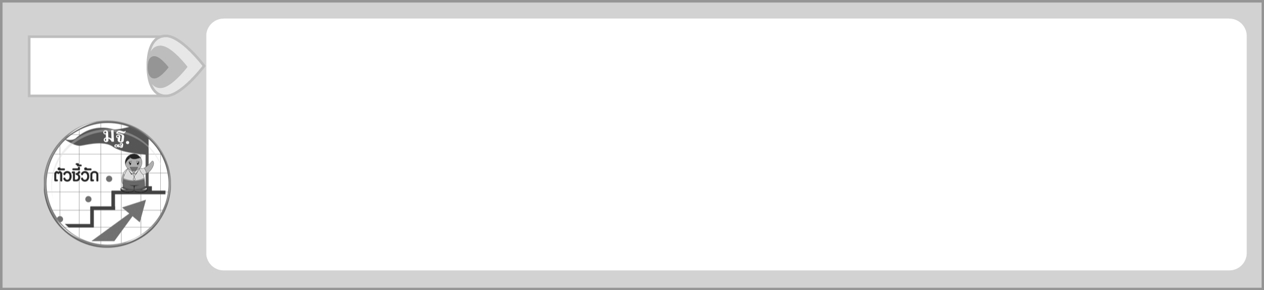
1. อธิบายหลักธรรมสำคัญของศาสนาอื่น ๆ โดยสังเขป (ส 1.1 ป.6/8)
2. อธิบายลักษณะสำคัญของศาสนพิธี พิธีกรรมของศาสนาอื่น ๆ และปฏิบัติตนได้
อย่างเหมาะสมเมื่อต้องเข้าร่วมพิธี (ส 1.1 ป.6/9)

ตัวชี้วัด

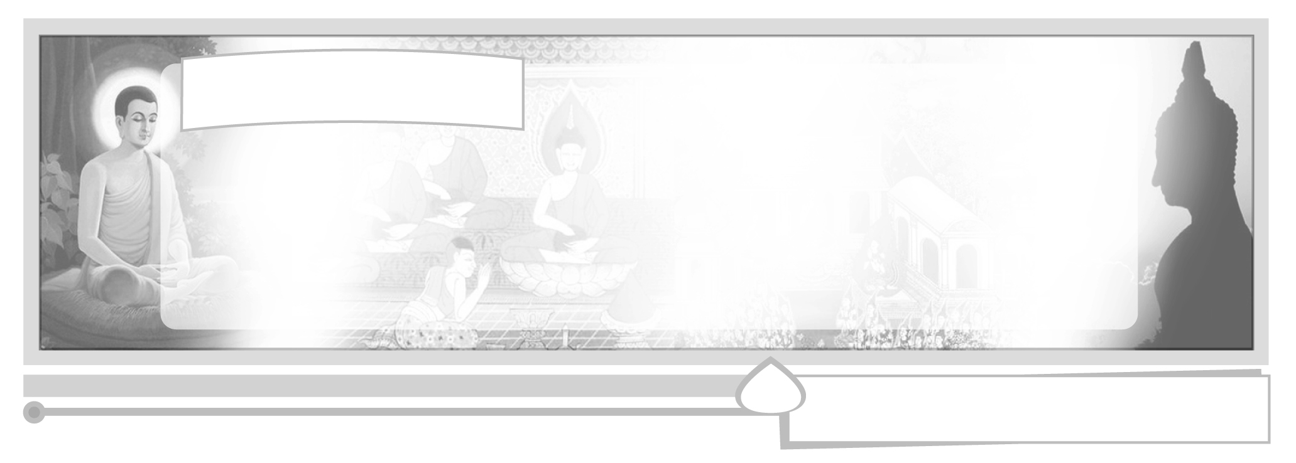
หน่วยการเรียนรู้ที่ 7 ศาสนาต่าง ๆ ในประเทศไทย

แผนการจัดการเรียนรู้ที่ 23 หลักธรรมสำคัญของศาสนาต่าง ๆ

ชั้นประถมศึกษาปีที่ 6 เวลา 1 ชั่วโมง



มาตรฐานการเรียนรู้/ตัวชี้วัด

มาตรฐานการเรียนรู้
ส 1.1 รู้และเข้าใจประวัติ ความสำคัญ ศาสดา หลักธรรมของพระพุทธศาสนาหรือศาสนาที่ตนนับถือและศาสนาอื่น มีศรัทธาที่ถูกต้อง ยึดมั่น และปฏิบัติตามหลักธรรมเพื่ออยู่ร่วมกันอย่างสันติสุข
ตัวชี้วัด
ส 1.1 ป.6/8 อธิบายหลักธรรมสำคัญของศาสนาอื่น ๆ โดยสังเขป

จุดประสงค์การเรียนรู้สู่ตัวชี้วัด

1. อธิบายหลักธรรมของศาสนาพุทธ อิสลาม คริสต์ และฮินดู ได้โดยสังเขป (K)
2. รวบรวมหลักธรรมของศาสนาต่าง ๆ เป็นหมวดหมู่ (P)
3. เห็นคุณค่าและชื่นชมผู้ที่ปฏิบัติตามหลักธรรมของทุกศาสนา (A)

สาระสำคัญ

หลักธรรมของศาสนาทุกศาสนาสอนให้กระทำความดี ละเว้นความชั่ว ศาสนิกชนควรศึกษาเรียนรู้ เพื่อนำมาประยุกต์ใช้ในการพัฒนาคน บำเพ็ญประโยชน์ต่อสังคม สิ่งแวดล้อม เพื่อการอยู่ร่วมกันอย่างสันติสุข


สาระการเรียนรู้

หลักธรรมสำคัญของศาสนาต่าง ๆ



คุณลักษณะอันพึงประสงค์

รักความเป็นไทย
ตัวชี้วัดที่ 7.1 ภาคภูมิใจในขนบธรรมเนียมประเพณี ศิลปะ วัฒนธรรมไทย และมีความ กตัญญูกตเวที

สมรรถนะสำคัญของผู้เรียน

ความสามารถในการคิด
ชิ้นงานหรือภาระงาน (หลักฐาน ร่องรอยแสดงความรู้)


ชิ้นงานที่ 18 เรื่อง หลักธรรมสำคัญของศาสนาต่าง ๆ

คำถามท้าทาย

ถ้านักเรียนมีเพื่อนที่นับถือศาสนาต่างกันไม่ถูกกัน มักจะทะเลาะวิวาทกันเรื่องศาสนาเสมอ นักเรียนจะช่วยเพื่อนทั้งสองคนได้อย่างไร

การจัดกิจกรรมการเรียนรู้

1. ทบทวนศาสนาต่าง ๆ ในประเทศไทย โดยนำภาพเกี่ยวกับศาสนาพุทธ คริสต์ อิสลาม และฮินดู มาสนทนาเกี่ยวกับพระศาสนา ผู้ให้กำเนิดศาสนา แหล่งกำเนิดศาสนา และการเผยแพร่ของศาสนาต่าง ๆ ดังนี้
- พระพุทธศาสนา เป็นศาสนาประจำชาติไทย กำเนิดในประเทศอินเดีย เมื่อประมาณ 2,500 ปีมาแล้ว โดยมีพระพุทธเจ้าเป็นพระศาสดาผู้ให้กำเนิดศาสนา คัมภีร์ทางพระพุทธศาสนาคือพระไตรปิฎก แบ่งเป็น 2 นิกาย คือ นิกายหินยาน หรือเถรวาท และนิกายมหายาน หรืออาจริยวาท
นิกายหินยาน ยึดถือพระธรรมวินัยอย่างเคร่งครัดไม่มีการแก้ไขข้อบัญญัติเดิม ใช้ภาษาบาลีในการจารึกคัมภีร์ มีจุดมุ่งหมายสูงสุดคือการหลุดพ้นจากความทุกข์ มีผู้นับถือมากในประเทศไทย พม่า ศรีลังกา ลาวและกัมพูชา
นิกายมหายาน มีความเชื่อว่าพระธรรมวินัยสามารถแก้ไขได้ ใช้ภาษาสันสกฤตในการจารึกคัมภีร์ มีจุดมุ่งหมายสูงสุดคือการตรัสรู้เป็นพระพุทธเจ้ามีผู้นับถือในประเทศจีน ญี่ปุ่น เวียดนาม ไทย และมองโกเลีย
- ศาสนาคริสต์ กำเนิดในดินแดนปาเลสไตน์ (ประเทศอิสราเอล) หลังพุทธศักราช 543 ปี ศาสดาผู้ให้กำเนิดศาสนาคริสต์คือพระเยซู นับถือพระเจ้าสูงสุดพระองค์เดียว คือ พระยะโฮวา คัมภีร์ของศาสนาคริสต์ คือ คัมภีร์ไบเบิล แบ่งเป็น 3 นิกายใหญ่ ๆ ได้แก่
นิกายโรมันคาทอลิก ยึดมั่นหลักคำสอนของพระเยซู เชื่อมั่นในพระเยซูคริสต์ พระแม่มาเรีย และนักบุญต่าง ๆ
นิกายโปรแตสแตนต์ แยกมาจากนิกายโรมันคาทอลิก มีความคิดเห็นแตกต่างเกี่ยวกับ
พระคัมภีร์ และการปฏิบัติพิธีกรรม มีไม้กางเขนเป็นเครื่องหมายของศาสนา
นิกายออร์ทอดอกซ์ แยกมาจากนิกายโรมันคาทอลิกเช่นกัน เชื่อในเรื่องตรีเอกานุภาพ รูปแบบพิธีกรรม ระเบียบเกี่ยวกับบาทหลวง
ศาสนาคริสต์แพร่หลายไปทั่วโลก โดยเฉพาะในดินแดนทวีปยุโรป และอเมริกา
- ศาสนาอิสลาม กำเนิดในประเทศซาอุดีอาระเบีย หลังพระพุทธศาสนา 1,100 ปี ศาสดาของศาสนาอิสลามคือ พระนบีมุฮัมมัด ผู้เป็นศาสนทูตองค์สุดท้ายที่พระอัลเลาะห์ทรงคัดเลือกให้มาเผยแพร่ข้อบัญญัติทางศาสนาแก่มนุษย์ คัมภีร์ของศาสนาอิสลาม คือ คัมภีร์อัลกุรอาน ผู้นับถือศาสนาอิสลามเรียกตนเองว่ามุสลิม ประชากรส่วนใหญ่ในดินแดนตะวันออกกลางนับถือศาสนาอิสลามรวมถึงประเทศเพื่อนบ้านของไทย ได้แก่ ประเทศมาเลเซีย อินโดนีเซีย และประชากรใน 4 จังหวัดภาคใต้ของไทย ยะลา สตูล ปัตตานี นราธิวาส ก็นับถือศาสนาอิสลามเป็นส่วนใหญ่
- ศาสนาฮินดู หรือศาสนาพราหมณ์-ฮินดู เป็นศาสนาเก่าแก่ที่สุดเกิดในประเทศอินเดียก่อนพระพุทธศาสนา เป็นศาสนาที่ไม่มีพระศาสดาผู้ก่อตั้งมีความเชื่อในพระเจ้าสูงสุด 3 องค์ คือ พระพรหม พระนารายณ์ หรือพระวิษณุ และพระศิวะ หรือพระอิศวร คัมภีร์ของศาสนาพราหมณ์ คือคัมภีร์พระเวท มีความเชื่อมั่นในระบบวรรณะ พระเจ้าเป็นผู้กำหนดแบ่งคนในสังคมเป็น 4 วรรณะ
วรรณะพราหมณ์ ได้แก่ นักบวช ครู นักปราชญ์ นักกฎหมาย
วรรณะกษัตริย์ ได้แก่ พระเจ้าแผ่นดิน ผู้บริหาร ผู้ปกครองประเทศ
วรรณะแพศย์ ได้แก่ พ่อค้า นักธุรกิจ ชาวนา ชาวไร่
วรรณะศูทร ได้แก่ กรรมกร คนรับจ้าง เป็นวรรณะต่ำสุดมีหน้าที่รับใช้คนในวรรณะสูงกว่า
2. แบ่งนักเรียนเป็นกลุ่มศึกษาหลักธรรมสำคัญของศาสนาต่าง ๆ ในประเทศไทย กลุ่มละ 1 ศาสนา แต่ละกลุ่มส่งตัวแทนรายงานหลักธรรมสำคัญของศาสนาและเขียนเป็นแผนภาพให้เพื่อน ๆ ดูบนกระดานในห้องเรียน
3. นักเรียนสรุปความรู้หลักธรรมสำคัญของศาสนาต่าง ๆ เป็นแผนภาพลงในสมุดของนักเรียน ดังนี้

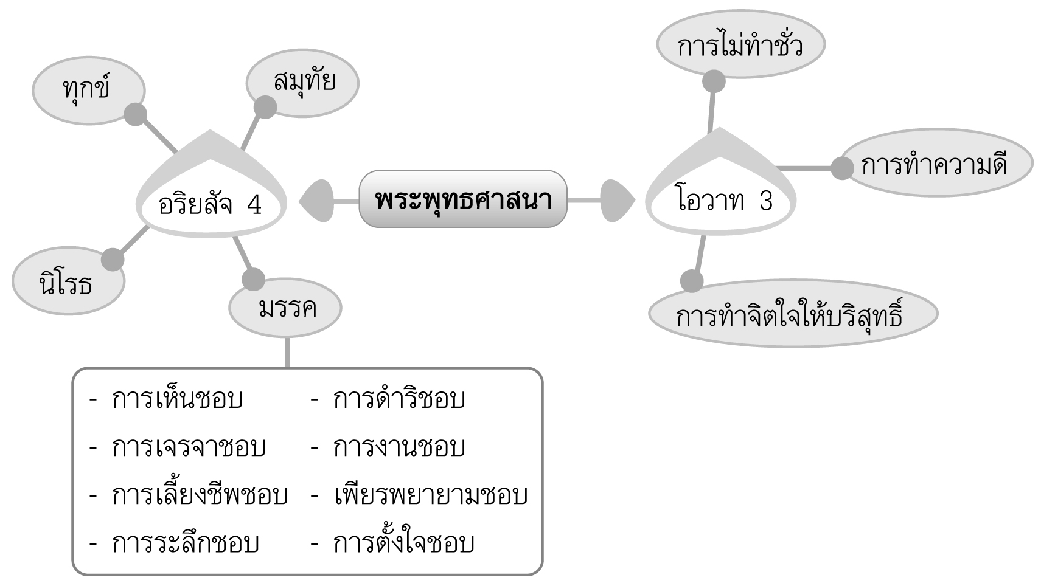

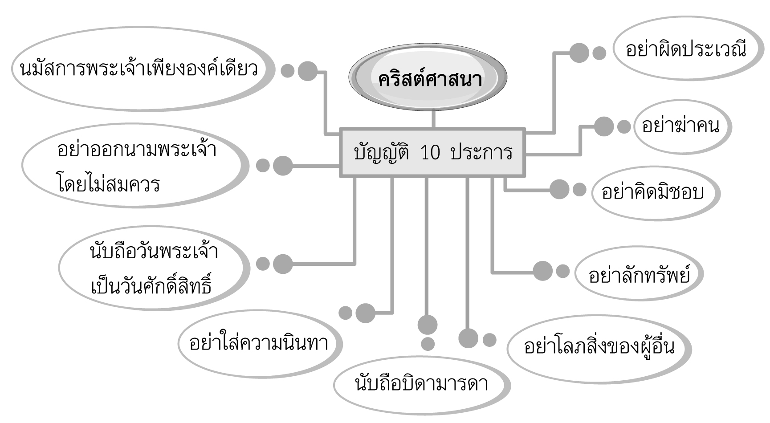

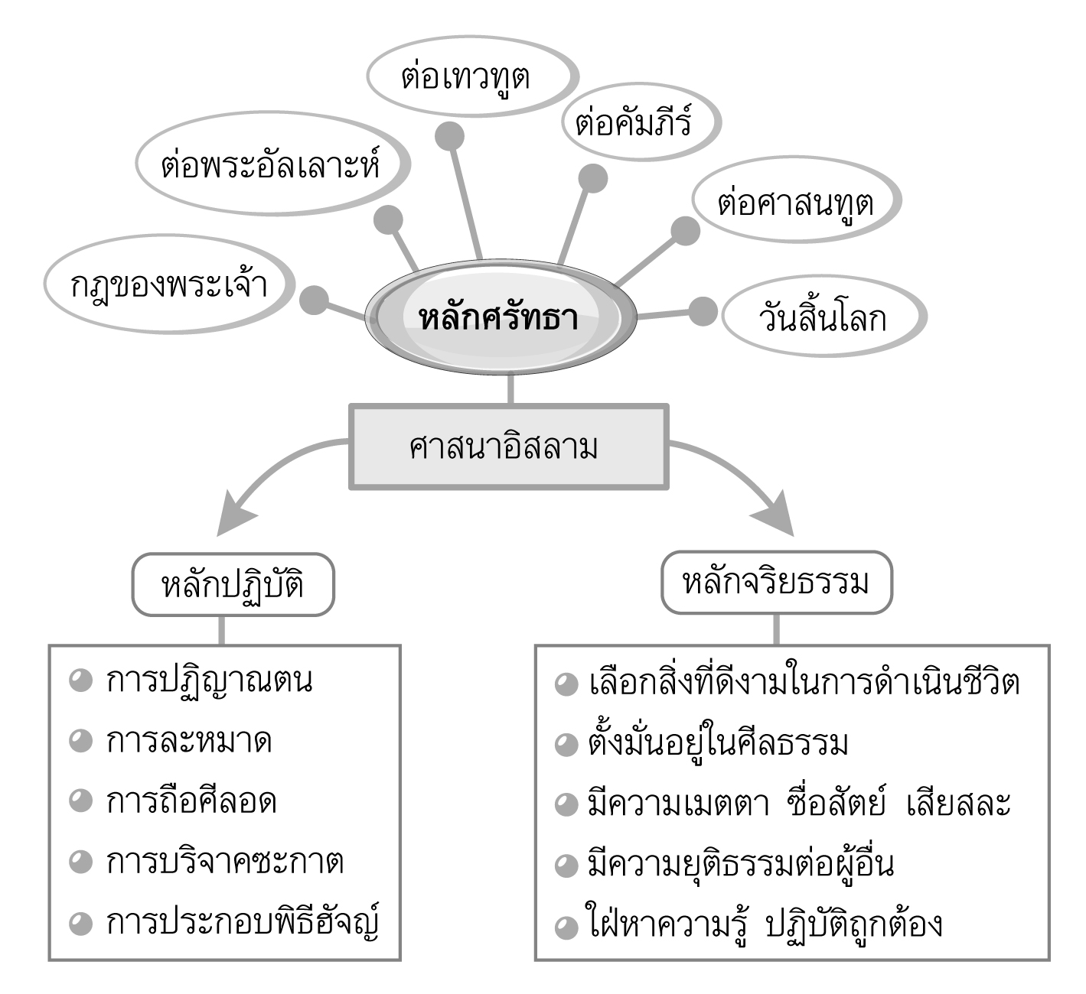

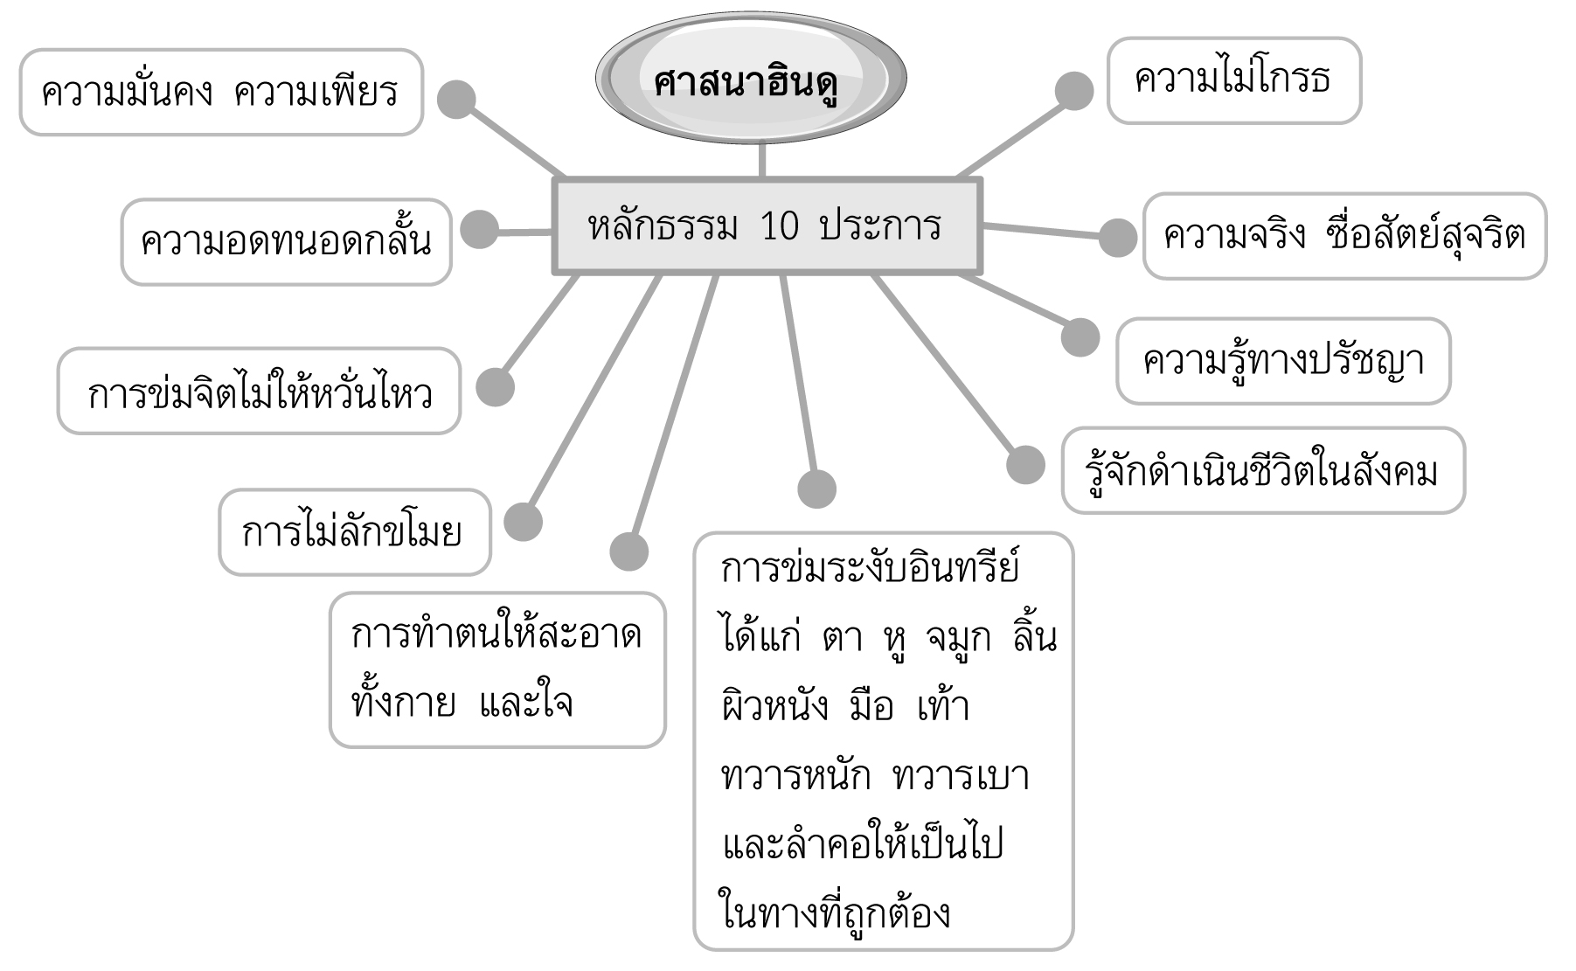

4. สมาชิกในกลุ่มตั้งคำถามเกี่ยวกับหลักธรรมสำคัญของแต่ละศาสนาให้เพื่อนหรือกลุ่มเป็นผู้ตอบ ดังตัวอย่างต่อไปนี้
จุดมุ่งหมายสำคัญของทุกศาสนาคืออะไร (ต้องการให้ผู้นับถือเป็นคนดี ไม่ทำความชั่วทำแต่ความดี)
ศาสนาใดไม่มีรูปเคารพ (ศาสนาอิสลาม)
คำสอนของศาสนาใดเน้นการแก้ปัญหาให้หลุดพ้นจากความทุกข์ (พระพุทธศาสนา)
ศาสนาฮินดูสอนให้ผู้นับถือรู้จักระงับอินทรีย์ทั้ง 10 เพื่อจุดประสงค์ใด (ให้มีการ
อดทนอดกลั้น มีความรู้สึกผิดชอบชั่วดี)
วันศักดิ์สิทธิ์ของคริสต์ศาสนา หมายถึงวันใด (วันอาทิตย์)
5. ให้นักเรียนและครูร่วมกันสรุปความรู้ ดังนี้
หลักธรรมสำคัญของศาสนาทุกศาสนาสอนให้เป็นคนดี ละเว้นการทำความชั่ว
ทั้งปวง การปฏิบัติตามหลักธรรมทางศาสนา ทำให้สังคมเกิดความสงบสุข
6. ให้นักเรียนแสดงความคิดเห็น โดยครูใช้คำถามท้าทาย ดังนี้
ถ้านักเรียนมีเพื่อนนับถือศาสนาต่างกันไม่ถูกกัน มักจะทะเลาะวิวาทกันเรื่องศาสนา
เสมอ นักเรียนจะช่วยเพื่อนทั้งสองคนได้อย่างไร
7. ให้นักเรียนทำชิ้นงานที่ 18 เรื่อง หลักธรรมสำคัญของศาสนาต่าง ๆ

การจัดบรรยากาศเชิงบวก

การแข่งขันการตอบคำถามและชมเชยการทำงานกลุ่มของนักเรียน

สื่อการเรียนรู้

1. ภาพศาสนาต่าง ๆ ในประเทศไทย
2. ชิ้นงานที่ 18 เรื่อง หลักธรรมสำคัญของศาสนาต่าง ๆ


การวัดและประเมินผลการเรียนรู้

1. วิธีการวัดและประเมินผล
1.1 สังเกตพฤติกรรมของนักเรียนในการเข้าร่วมกิจกรรม
1.2 สังเกตพฤติกรรมของนักเรียนในการเข้าร่วมกิจกรรมกลุ่ม
1.3 ตรวจชิ้นงานที่ 18
2. เครื่องมือ
2.1 แบบสังเกตพฤติกรรมการเข้าร่วมกิจกรรม
2.2 แบบสังเกตพฤติกรรมการเข้าร่วมกิจกรรมกลุ่ม
3. เกณฑ์การประเมิน
3.1 การประเมินพฤติกรรมการเข้าร่วมกิจกรรม
ผ่านตั้งแต่ 2 รายการ ถือว่า ผ่าน
ผ่าน 1 รายการ ถือว่า ไม่ผ่าน
3.2 การประเมินพฤติกรรมการเข้าร่วมกิจกรรมกลุ่ม
คะแนน 9-10 ระดับ ดีมาก
คะแนน 7-8 ระดับ ดี
คะแนน 5-6 ระดับ พอใช้
คะแนน 0-4 ระดับ ควรปรับปรุง


การประเมินผลตามสภาพจริง (Rubrics)

การประเมินชิ้น งานที่ 18 ให้ผู้สอนพิจารณาจากเกณฑ์การประเมินผลตามสภาพจริง (Rubrics)
เรื่อง หลักธรรมสำคัญของศาสนาต่าง ๆ

เกณฑ์การประเมิน | ระดับคะแนน
เกณฑ์การประเมิน | 4 | 3 | 2 | 1
เลือกหลักธรรมของศาสนาต่าง ๆ ในประเทศไทยมา 1 ศาสนา และเขียนอธิบายหรือสรุปแนวทางปฏิบัติตนตามหลักธรรม | เลือกหลักธรรมของศาสนาต่าง ๆ  ในประเทศไทยมา  1 ศาสนา และเขียนอธิบายหรือสรุปแนวทางปฏิบัติตนตามหลักธรรม  ได้สัมพันธ์เชื่อมโยงกันแสดงให้เห็นถึงความสัมพันธ์กับตนเองและผู้อื่น | เลือกหลักธรรมของศาสนาต่าง ๆ  ในประเทศไทยมา  1 ศาสนา และเขียนอธิบายหรือสรุปแนวทางปฏิบัติตนตามหลักธรรมได้  มีการจำแนกข้อมูล แสดงให้เห็นถึงความสัมพันธ์กับตนเองอย่างเป็นเหตุเป็นผล | เลือกหลักธรรมของศาสนาต่าง ๆ  ในประเทศไทยมา  1 ศาสนา และเขียนอธิบายหรือสรุปแนวทางปฏิบัติตนตามหลักธรรม  ได้สอดคล้องกับข้อมูล มีการยก  ตัวอย่างอธิบายให้เข้าใจง่าย | เลือกหลักธรรมของศาสนาต่าง ๆ  ในประเทศไทยมา  1 ศาสนา และเขียนอธิบายหรือสรุปแนวทางปฏิบัติตนตามหลักธรรม  ได้แต่ยังไม่สอดคล้องกับข้อมูลและไม่มีการอธิบายเพิ่ม



ข้อเสนอแนะของผู้บริหารสถานศึกษา

______________________________________________________________________________
______________________________________________________________________________
______________________________________________________________________________
______________________________________________________________________________
______________________________________________________________________________
______________________________________________________________________________
______________________________________________________________________________
______________________________________________________________________________
______________________________________________________________________________
______________________________________________________________________________
______________________________________________________________________________
______________________________________________________________________________
______________________________________________________________________________
______________________________________________________________________________
______________________________________________________________________________
______________________________________________________________________________
______________________________________________________________________________
______________________________________________________________________________
______________________________________________________________________________
______________________________________________________________________________
______________________________________________________________________________
______________________________________________________________________________
______________________________________________________________________________
______________________________________________________________________________

ลงชื่อ_________________________ (ผู้บริหารสถานศึกษา)
(_________________________)
________/________/_______

บันทึกหลังการสอน

ผลการจัดการเรียนการสอน

______________________________________________________________________________
______________________________________________________________________________
______________________________________________________________________________
______________________________________________________________________________
______________________________________________________________________________
______________________________________________________________________________

ปัญหา/อุปสรรค

______________________________________________________________________________
______________________________________________________________________________
______________________________________________________________________________
______________________________________________________________________________
______________________________________________________________________________
______________________________________________________________________________

แนวทางแก้ไข

______________________________________________________________________________
______________________________________________________________________________
______________________________________________________________________________
______________________________________________________________________________
______________________________________________________________________________
______________________________________________________________________________

ลงชื่อ_____________________________ (ผู้บันทึก)
(____________________________)
_________/__________/____

